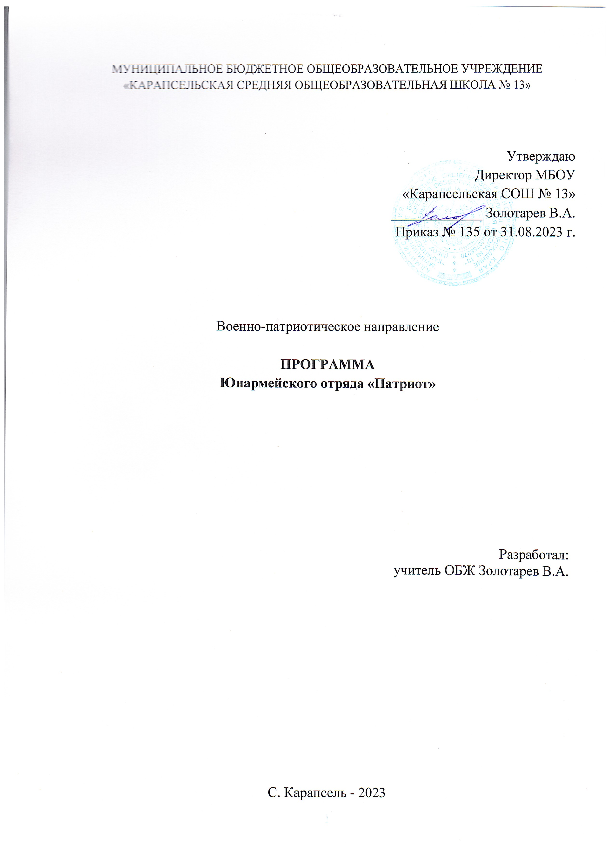
МУНИЦИПАЛЬНОЕ БЮДЖЕТНОЕ ОБЩЕОБРАЗОВАТЕЛЬНОЕ УЧРЕЖДЕНИЕ «КАРАПСЕЛЬСКАЯ СРЕДНЯЯ ОБЩЕОБРАЗОВАТЕЛЬНАЯ ШКОЛА № 13»

Утверждаю
Директор МБОУ
«Карапсельская СОШ № 13»
_____________ Золотарев В.А.
Приказ № 135 от 31.08.2023 г.

Военно-патриотическое направление

ПРОГРАММА
Юнармейского отряда «Патриот»

Разработал:
учитель ОБЖ Золотарев В.А.

С. Карапсель - 2023
ПОЯСНИТЕЛЬНАЯ ЗАПИСКА

Перед системой образования России стоит очень важная и сложная задача - воспитывая молодое поколение россиян, научить их быть достойными гражданами своей Великой страны. Решение этой задачи требует новой идеологии, важнейшим направлением которой является воспитание патриотизма.
В широком понимании патриотизм трактуется как олицетворение любви к своей Родине, как активная сопричастность с её многовековой историей и культурой, с её достижениями, победами, трагедиями и проблемами.
Нужно ли в школе специально организованное патриотическое воспитание? Да, безусловно. Сегодня патриотическое воспитание должно быть направлено на то, чтобы вернуть обществу утерянное естественное чувство любви к своей Родине. Вернуть чувство гордости за свою страну.

Режим занятий.
Занятия в клубе проводятся 2 раза в неделю по 1 часу.
Возраст детей, участвующих в реализации программы:
Учащиеся 7-11 классов (13-17 лет). Состав группы постоянный, набор свободный.
Юнармейский отряд «Патриот» имеет военно-патриотическую направленность и огромную значимость в современных условиях в деле подготовки молодёжи к службе в Вооруженных силах Российской Федерации. Немаловажно подчеркнуть практическую значимость для воспитанников юнармейского отряда навыки и умения полученные за период обучения в деле адаптации к военной службе и становления защитника Родины.

- Введение

Программа юнармейского отряда «Патриот» разработана в соответствии с Федеральный проект «Патриотическое воспитание граждан Российской Федерации» национального проекта «Образование» с 2021 по 2024 годы. Программа определяет содержание и основные пути работы по патриотическому воспитанию учащихся и направлена на дальнейшее формирование у них патриотизма и любви к Родине.

II. Цель и задачи программы
Цель – патриотическое воспитание школьников, формирование и развитие личности, обладающей качествами гражданина – патриота России способных успешно выполнять гражданские обязанности в мирное и военное время.
Составной частью патриотического воспитания является военно-патриотическое воспитание граждан в соответствии с Федеральным законом
«О воинской обязанности и военной службе».
Для достижения указанной цели решаются следующие задачи:
- Создание и совершенствование механизма, обеспечивающего становление и эффективное функционирование системы патриотического воспитания юнармейского отряда ВПК «Патриот»;
- Формирование патриотических чувств и сознания молодежи на основе исторических ценностей и роли России в судьбах мира, сохранение и развитие чувства гордости за свою страну;
- Воспитание личности гражданина-патриота, способного встать на защиту государственных интересов страны;
Программа предусматривает последовательное решение комплекса решаемых задач.

  - Основные направления деятельности
Учебная деятельность включает в себя:
1. Начальная военная подготовка молодежи к службе в Вооруженных Силах РФ.
2. Огневая подготовка, строевая подготовка, топография.
3. Участие в профильной смене.
4. Организация и проведение пеших походов к местам исторических событий.
5. Участие в военно-спортивной игре «Зарница»
6. Вахта памяти на посту № 1 у мемориала Славы в с. Карапсель.
7. Участие в муниципальной Спартакиаде допризывной молодежи.

8. Общая физическая подготовка.
9. Проведение Уроков мужества.
IV. Формы занятий образовательного процесса
- теоретические (объяснение, рассказы, беседы, лекции) и практические занятия;
- демонстрация и просмотр фильмов, презентаций;
- мастер-классы по боевой и специальной подготовке;
- встречи с ветеранами, участниками боевых действий;
- экскурсии, походы;
- конкурсы и соревнования по военно-прикладным видам спорта;
- учебно-тренировочные сборы;
- военно-спортивные и тактические игры.

  - Методы образовательного процесса
- методы использования слова (устное изложение материала);
- методы наглядности;
- практические методы.

VI. Ожидаемые результаты
Курсанты должны знать/уметь:
-иметь понятие об Уставах (внутренней, гарнизонной и караульной служб);
-знать устройство оружия (автомат АКМ-74);
-знать приемы огневой подготовки и правила ТБ при стрельбе);
-знать приемы тактической подготовки (военная топография и разведка);
-основные строевые приемы и команды;
-знать и выполнять функции командира отделения, дневального, караульного;
-знать устройство автомата АКМ-74, пистолета Макарова, уметь производить полную сборку и разборку указанных видов оружия;
-овладеть всеми навыками и приемами рукопашного боя и техники самбо;
-овладеть навыками тактической и инженерной подготовки;
-принимать участие в соревнованиях, сдавать нормативы на спортивные разряды;
- сдавать необходимые нормативы по ОФП (бег, отжимание, подтягивание, полоса
препятствий, бег по пересеченной местности, кросс в полной боевой выкладке);
-сдавать нормативы по стрельбе из пневматического оружия
- использовать приобретенные знания и умения в практической деятельности и
повседневной жизни для:
- Ведения здорового образа жизни;
- Оказания первой медицинской помощи;
- Вызова (обращения за помощью) в случае необходимости в соответствующие службы экстренной помощи.
VII. Механизм реализации Программы
Основной механизм реализации Программы – ежегодное утверждение планов программных мероприятий, корректировка тематического плана учебных занятий.
Механизм реализации программы предусматривает:
- Создание юнармейского отряда ВПК;
- Разработку методических материалов, рекомендаций для организации работы отряда;
- Издание и распространение научно-технических материалов, обучение на курсах повышения квалификации руководителя отряда;
- Организацию и проведение массовых мероприятий, посвященных Дням воинской славы России, соревнований по военно-прикладным видам спорта, конкурсов, викторин на патриотическую тематику.

VIII. Ресурсное обеспечение программы
Предусматривается привлечение средств внебюджетных источников, выделяемых из фондов творческих союзов, организаций культуры, спортивных, научных и других организаций, участвующих в патриотическом воспитании, а также средств юридических и физических лиц, поступающих в порядке безвозмездной помощи, шефства и спонсорства.

IX. Оценка эффективности реализации Программы

Осуществляется на основе обобщенных оценочных показателей, включающих целенаправленность воспитательного процесса, его системный, содержательный и организационный характер, научную обоснованность методов и использование современных технологий воспитательного воздействия, широту охвата объектов воспитания.
Результативность реализации Программы измеряется степенью готовности и стремлением граждан Российской Федерации к выполнению своего гражданского и патриотического долга, их умением и желанием сочетать общественные и личные интересы, реальным вкладом, вносимым ими в дело процветания Отечества, в области обороноспособности страны
- стремление молодежи к службе в Вооруженных Силах, готовности граждан к защите Отечества, сохранение и развитие его славных боевых и трудовых традиций и количеством поступивших в военные учебные заведения.
Конечным результатом реализации Программы должны стать положительная динамика роста патриотизма и интернационализма в школе и городе, обеспечение на ее основе благоприятных условий для духовного и культурного подъема в обществе, укрепление экономической стабильности, повышение общественной активности молодежи, положительная динамика поступления в высшие военные учебные заведения Российской Федерации.

XI. Содержание учебного курса.
№ | Наименование темы | Теория (часы) | Практика (часы) | Всего часов
 | Общественно-государственная подготовка: |  |  | 8
1 | История создания Вооруженных Сил РФ и «Юнармии» | 1
2 | Патриотизм и верность воинскому долгу - основные качества защитника Отечества и юнармейца | 1
3 | Памяти поколении - дни воинской славы России | 1
4 | Военная присяга - клятва воина(юнармейца) на верность Родине – России | 1
5 | Символы воинской чести. Государственные символы России. Ритуалы ВС РФ. | 1
6 | Великая Отечественная Война (военная техника; медали и ордена; герои и их подвиги; ВОВ в литературе, живописи, музыке и кинематографии) | 2
7 | Конкурс на лучшее знание государственной символики России и символики Вооружённых Сил РФ. |  | 1
 | Уставы Вооруженных Сил РФ |  |  | 7
8 | Уставы ВС РФ – правовая основа поведения военнослужащих | 1
9 | Военнослужащие и взаимоотношения между ними | 1
10 | Права, обязанности и ответственность военнослужащих |  | 1
11 | Воинская дисциплина |  | 1
12 | Обязанности солдата (юнармейца) |  | 1
13 | Правила ношения военной формы одежды. |  | 2
 | Строевая подготовка: |  |  | 13
14 | Строи и управление ими | 1
15 | Строевые приемы и движение без оружия |  | 2
16 | Строевые приемы и движение с оружием |  | 2
17 | Выполнение воинского приветствия без оружия на месте и в движении | 1 | 1
18 | Выполнение воинского приветствия с оружием в движении | 1 | 1
19 | Выход из строя и возвращение в строй. | 1 | 1
20 | Подход к начальнику и отход от него | 1 | 1
 | Огневая подготовка: |  |  | 10
21 | Требования безопасности при обращении с оружием и боеприпасами | 1
22 | Материальная часть оружия. Назначение боевые свойства и общее устройство пневматической винтовки |  | 1
23 | ТТХ, основные части и устройство автомата Калашникова (АК – 74) | 1
24 | Разборка и сборка автомата Калашникова (АК-74) |  | 3
25 | Назначение, устройство частей и механизмов автомата Калашникова (АК – 74) | 1
26 | Подготовка автомата к стрельбе, снаряжение магазина |  | 1
27 | Основы стрельбы. Требования безопасности при выполнении практических стрельб из оружия | 1
28 | Приемы и правила стрельбы из стрелкового оружия. Основы техники в пулевой стрельбе | 1
 | Военная топография: |  |  | 6
29 | Ориентирование на местности без карты. Определение сторон горизонта, магнитных азимутов, горизонтальных углов и направления движения по компасу, ориентирование по небесным светилам | 1 | 2
30 | Способы определения расстояний на местности и целеуказание | 1 | 2
 | Тактическая подготовка: |  |  | 9
31 | Назначение и состав ВС РФ (организационная структура ВС РФ, виды ВС РФ и рода войск) виды | 1
32 | Общее понятие тактики | 1
33 | Сущность и характеристики современного общевойскового боя. Основные виды боя. | 1
34 | Новое оружие и развитие принципов общевойскового боя | 1
35 | Действия солдата в бою | 1 | 4
 | Основы медицинских знаний: |  |  | 8
36 | Первая медицинская помощь при ранениях, кровотечениях и ожогах. Средства и способы наложения повязок, остановки кровотечений. |  | 2
37 | Правила наложения жгута, закрутки и использования подручных средств для остановки артериального кровотечения |  | 2
38 | Повязки на различные части тела. Правила и способы наложения повязок на голову и верхние конечности |  | 2
39 | Особенности наложения повязок при проникающих ранениях черепа, груди и живота |  | 2
 | Физическая подготовка: |  |  | 9
40 | Всероссийский физкультурно-спортивный комплекс «Готов к труду и обороне» | 1
41 | Зачетные занятия (выполнение норм ГТО) |  | 8
 | ИТОГО: |  |  | 70

XII. Список литературы.

- Березина В.А. Воспитания в системе дополнительного образования детей-М.,2005
- Великая отечественная война1941-1945.Энцыклопедиядля школьников.-М.,2001
- Волков А.П. Знай и умей.-М.,1990
- Выживание в экстремальных условиях.-М.: ИПЦ<Русский авторитет>,1993
- Гоголева М.И. Основы медицинских знаний учащихся.-М., 1990
- Гостюшин А. энциклопедия экстремальных условий ситуаций .-М. 1990
- Государственная программа <Патриотическое воспитания граждан российской федерации на 2011-2015годы >
- Дворкин А.Д. Стрельба из пневматических винтовок.- М., 1986.
- Бубнов В.Г., Каташинский Н.В. Атлас первой помощи.
- История русской армии.-М.: Эскимо, 2007
- Смирнов А.Т. Основы подготовки к военной службе: методические материалы и документы, М., 2003.

Скачано с www.znanio.ru

